目录
1 OC4J独立版服务器端的安装 2
1.1 安装j2sdk (安装文件：j2sdk1.4.2_06.rar) 2
1.2 安装OC4J独立版 (安装文件：oc4j.rar) 5
1.3 发布Webservice 6
1.3.1 复制文件 6
1.3.2 配置http-web-site.xml文件，操作如下所示： 7
1.3.3 配置server.xml文件 8
1.3.5 配置数据库连接池 10
1.3.6 启动OC4J 11
1.3.7 发布两个或两个以上的Webservice 12
3 客户端的安装 14
3.1 安装客户端软件setup.exe(\client\seup.exe) 14
3.2 Excel Report――指定WSDL URL 16
3.3 Term(词条)导入 17
4 OC4J独立版环境下升级服务器端的 Webservice 17
5 客户端升级 18
6 注意事项 29

OC4J独立版服务器端的安装

安装j2sdk (安装文件：j2sdk1.4.2_06.rar)
操作步骤如下：
解压j2sdk1.4.2_06.rar文件到C:\
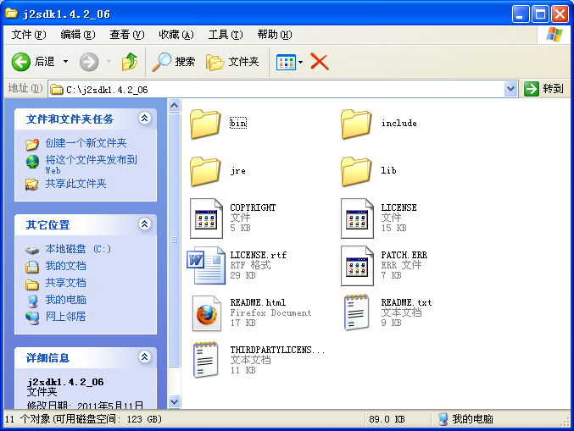

安装OC4J独立版 (安装文件：oc4j.rar)

1.2.1、从安装文件包中找到oc4j.rar并解压,假定解压目录为d:\OC4J\（如图示）：
注：强烈要求放在d:\。如果OC4J存放在复杂的目录下可能导致安装失败。
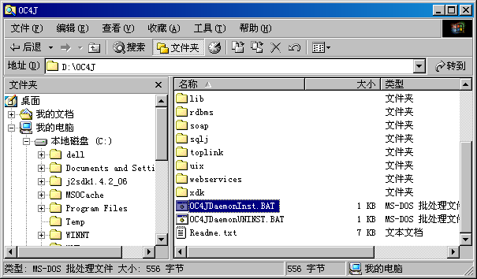

1.2.3、（注：默认安装不需要修改）修改D:\oc4j\OC4JDaemonInst.BAT文件（根据具体的OC4J解压路径）,修改文中的JAVA_HOME目录（如图示中显示的位置行，修改JAVA_HOME等于实际的j2sdk安装的路径） 如: set JAVA_HOME=C:\j2sdk1.4.2_06
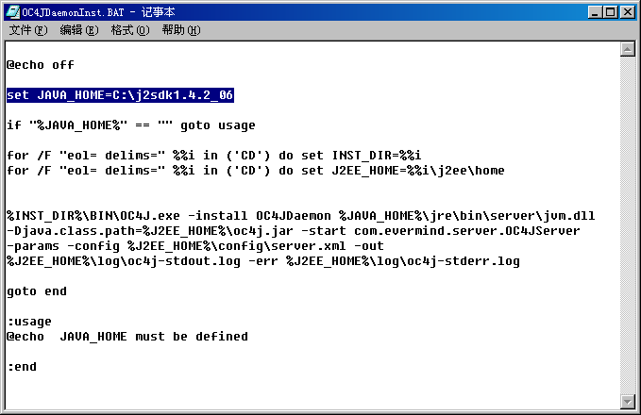
1.2.4、双击D:\oc4j\OC4JDaemonInst.BAT,安装服务（根据具体的OC4J解压路径）。(卸载为:OC4JDaemonUNINST.BAT,在停止OC4J服务后执行)
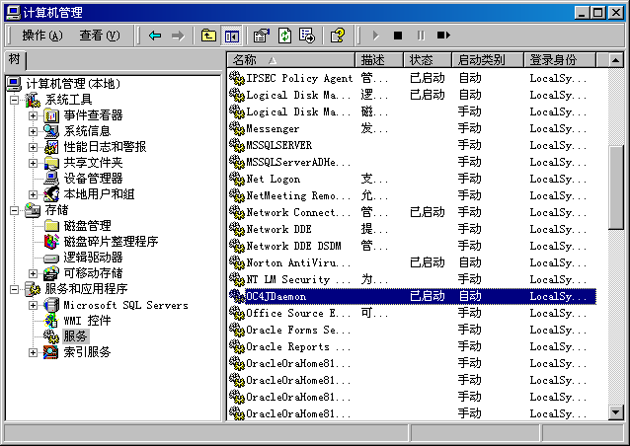
备注:OC4J独立版默认端口为8888,如果端口有冲突，可以找到http-web-site.xml配置文件进行修改端口， 根据具体的OC4J解压路径D:\oc4j\j2ee\home\config\http-web-site.xml
使用写字板或是记事本格式打开该文件，进行修改：
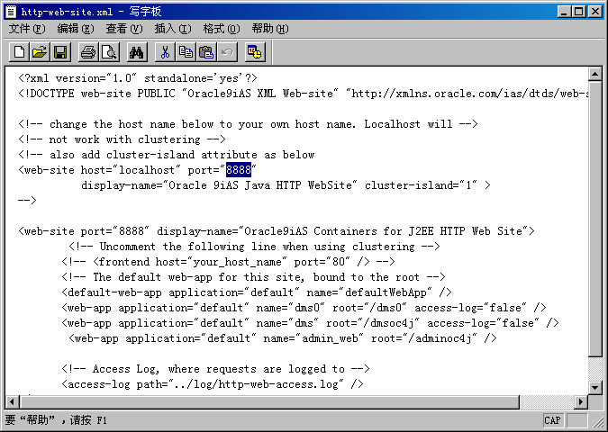
根据实际在此处修改端口

发布Webservice

复制文件
将\server\Webservice_OC4J目录下的epb_WebService.ear拷贝到目录 D:\oc4j\j2ee\home\applications下 (如下图所示)：
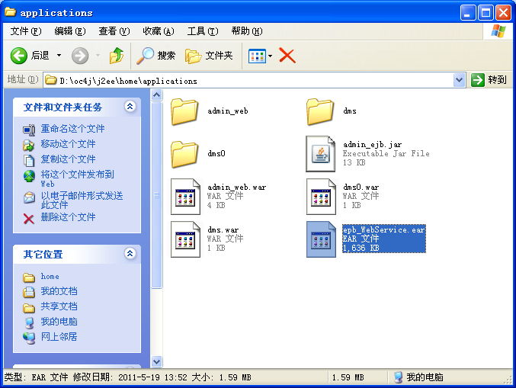

备注：1.4.2，1.4.3两步可以简化：
将\server\Webservice_OC4J\config\ 目录下的http-web-site.xml 、server.xml两文件拷贝到目录D:\oc4j\j2ee\home\config\，覆盖原文件就可以了。(这两个文件已经做过下面的配置工作)

配置http-web-site.xml文件，操作如下所示：
2.3.2.1、在D:\oc4j\j2ee\home\config\找到http-web-site.xml
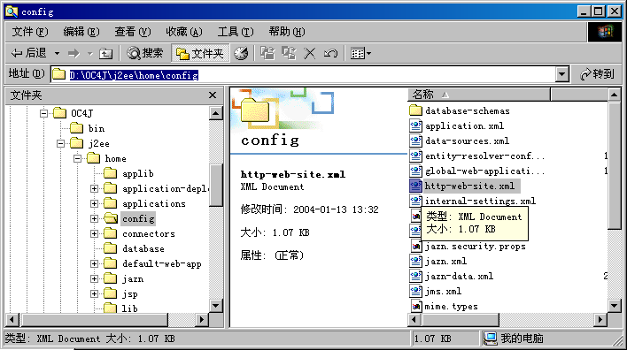

2.3.2.2、使用写字板或记事本方式打开文件并在文件中如图所示的位置写入：
<web-app application="epb_WebService" name="WebServices" load-on-startup="true" root="/epb_WebService" />
(备注：不可以写在‘</web-site>’行的下面)
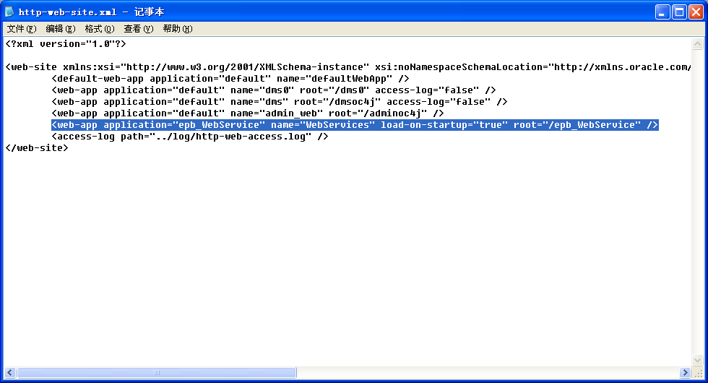

配置server.xml文件
2.3.3.1、在D:\oc4j\j2ee\home\config\文件夹中找到server.xml文件。
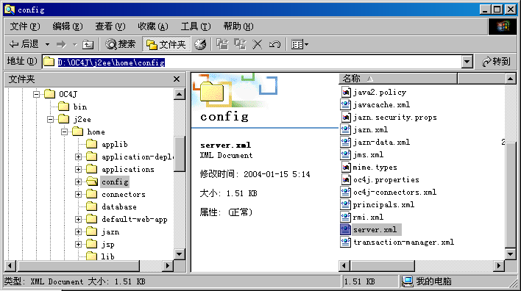

2.3.3.2、使用写字板或记事本方式打开文件并在文件中如图所示的位置写入:
<application name="epb_WebService" path="../applications/epb_WebService.ear" auto-start="true" />
备注：不可以写在‘</application-server> ’行的下面
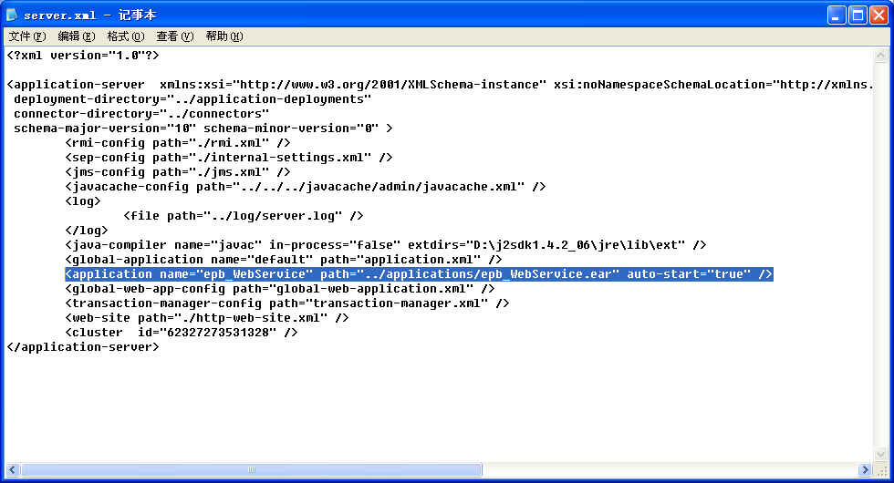

配置完后，重新启动OC4J,稍等片刻，将会在目录D:\oc4j\j2ee\home\applications
下生成目录epb_WebService

配置数据库连接池
1.3.4.1修改db.properties文件
1.3.4.1.1在D:\oc4j\j2ee\home\applications\epb_WebService\WebServices\WEB-INF\classes\mypackage\文件夹中找到db.properties文件
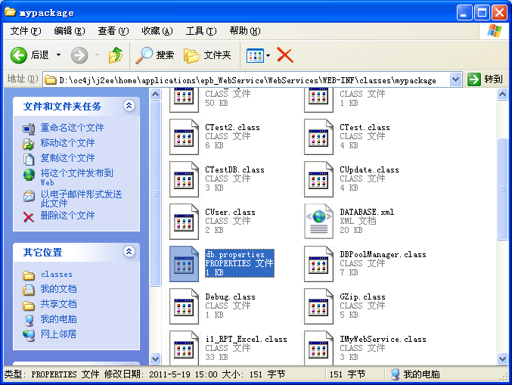
1.3.4.1.2数据库连接:
使用写字板或记事本方式打开文件并在文件中如图所示的位置修改：
url=jdbc:oracle:thin:@DB计算机名(或IP地址):端口:数据库SID
user=DB User
password=epb
例如:
url=jdbc:oracle:thin:@192.168.0.18:1521:ORCL
user=EPB
password=epb
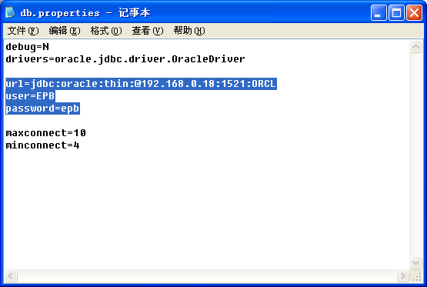
备注:如果数据库重新启动，或者更换数据库，OC4J需要重启。

启动OC4J
2.3.5.1点击‘我的电脑’，选择鼠标右键，选择‘管理’并打开，选择‘服务和应用程序’中的‘服务’或者从‘控制面板’中找到‘管理工具’中的‘计算机管理’其他操作同上
找到名称为: OC4Jdaemon，选择启动。
启动该服务

1.3.5.2查看Webservice是否发布成功。
打开浏览器，在地址栏中输入http://localhost:8888/epb_WebService/MyWebService
Localhost 表示本地计算机也可以使用如果不是在本地登陆访问可以使用IP地址或是计算机名
8888 配置的端口号，根据配置的具体情况修改来进行访问
当出现如下图所示的画面，表示Webservice发布成功！
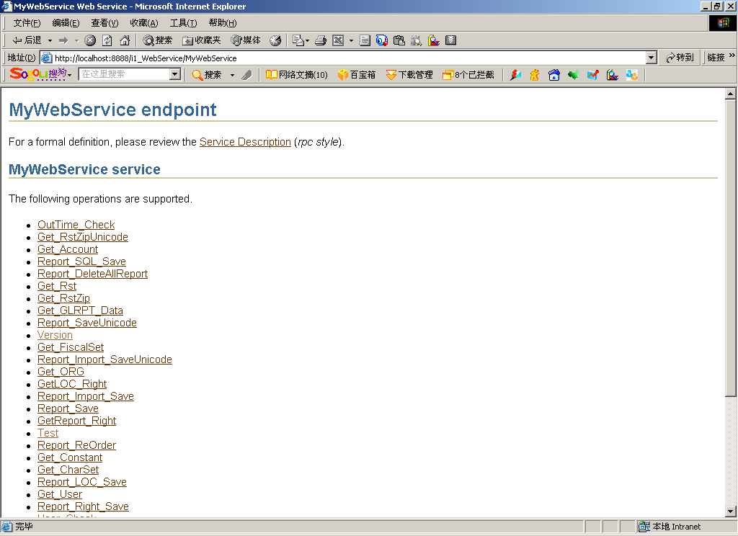

如果要检查数据库连接配置是否正确，可以执行Get_ORG这个函数，Invoke后，如果出来ORG信息，说明设置正确，如果没有，那么要检查数据库配置是否正确，重新配置数据库连接，需要重启OC4J

发布两个或两个以上的Webservice
如果需要发布两个或连个以上的Webservice,假设再发布一个：epb_WebService2

1.3.6.1将\Server\Webservice_OC4J目录下的文件epb_WebService.ear改名为epb_WebService2.ear，然后拷贝到目录 D:\oc4j\j2ee\home\applications下 。

1.3.6.2在D:\oc4j\j2ee\home\config\ http-web-site.xml文件中加入:
<web-app application="epb_WebService2" name="WebServices" load-on-startup="true" root="/epb_WebService2" />

1.3.6.3在D:\oc4j\j2ee\home\config\ server.xml文件中加入:
<application name="epb_WebService2 path="../applications/epb_WebService2.ear" auto-start="true" />
重启OC4J
1.3.6.4 配置数据库连接池

1.3.6.5 OC4J需要重启

客户端的安装
如果客户端还没有安装MS Office中的EXCEL的要先进行安装EXCEL，安装步骤省略。
备注：1.目前测试过的Excel版本有Office2000、Office2003。
2.客户端不支持Microsoft Windows 95、Microsoft Windows 98 或 Microsoft Windows Mellinium平台，建议操作系统平台为Microsoft Windows 2000。

安装客户端软件setup.exe(\client\seup.exe)
关闭Excel ,执行setup.exe （\Excel_Report_Client\Setup.exe）

Excel Report――指定WSDL URL
选择WSDL
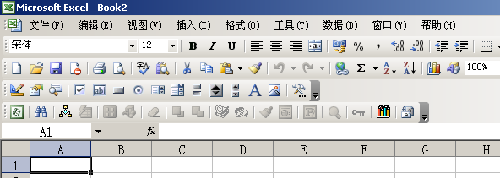
指定WSDL URL，如: http://localhost:8888/epb_WebService/MyWebService
注意：根据实际情况修改计算机名(或IP地址)和端口，选择‘修改’来确认修改成功
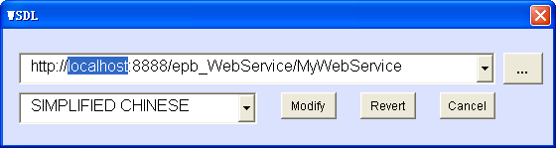

查看版本信息，如图，表示正常
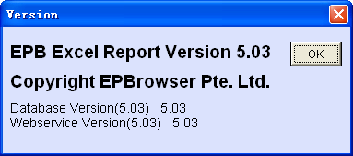

在下图登陆界面中输入的用户名称和密码
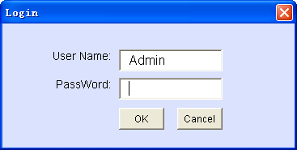

Term(词条)导入
(如果不改词条，这一步不需要做)
登陆Excel Report，
进入[Term]（词条），选择[导入]，分别将
\server\Term\TRADITIONAL CHINESE.xml 、
\server\Term\SIMPLIFIED CHINESE.xml 、
\server\Term\ENGLISH.xml
3个文件导入。

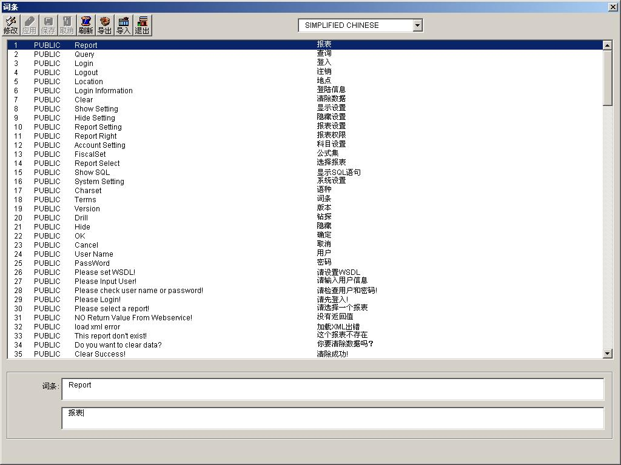

OC4J独立版环境下升级服务器端的 Webservice
版本升级时，查看一下新增功能。
以默认的epb_WebService为例
A: 停止OC4J服务 (服务名: OC4JDaemon)。
B: 删除OC4J的\j2ee\home\application-deployments\目录下的
文件夹epb_WebService。
C: 删除OC4J的\j2ee\home\applications目录下的
文件夹epb_WebService和文件epb_WebService.ear。
D: 将安装文件目录\server\Webservice_OC4J下的
文件夹epb_WebService和文件epb_WebService.ear
拷贝到OC4j的\j2ee\home\applications目录下。
E: 然后配置一下数据库连接池：
\j2ee\home\applications\epb_WebService\WebServices
\WEB-INF\classes\mypackage\db.properties
F: 重启OC4J服务。

(备注：如果升级不成功,先卸载OC4J,删除整个OC4j目录,
然后重装OC4J)

客户端会自动升级，如果失败，请手工升级
单击客户端安装文件，出现如下提示时，选择“Repair”
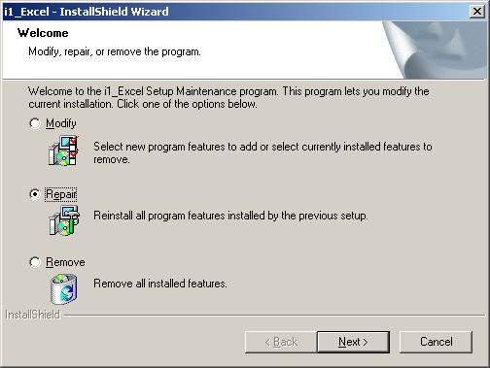
注意事项：
A：请先关闭excel。
B：客户端升级时，请选择 Repair
C: 升级成功于否，请查看版本信息
D:如果升级不成功，请先卸载，再安装

注意事项
注意：操作过程中可能出现的错误及其原因祥解：

3.1 数据库连接池没有配置正确，错误原因：
i 本身配置不正确
ii 机器名称被修改过；
iii IP地址被修改过，（如果是本机则使用LOCALHOST）
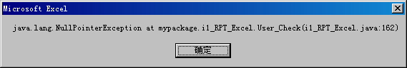
3.2 OC4J服务程序没有启动，或没有启动好
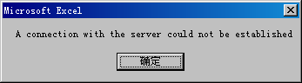
3.3如果安装完客户端,没有出现上述工具条,解决办法如下

加载宏：
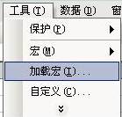
点击[加载宏]键
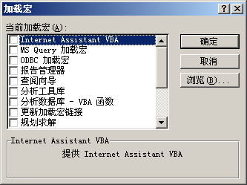
选择[浏览（B）]
找到epb_Excel_Report_Model.xla文件，并[确定]
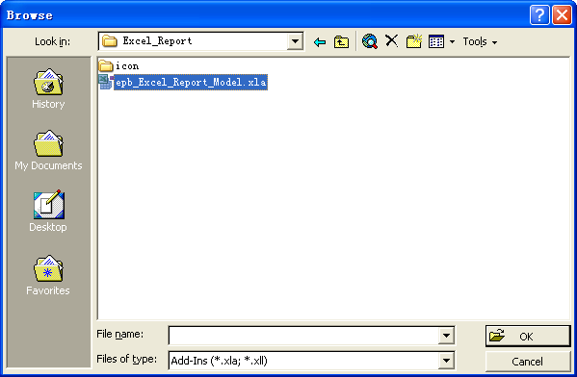
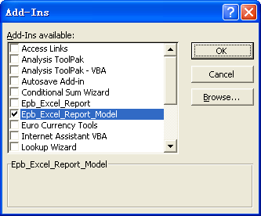
选择[确认]

